# Раздел Показатели перспективного спроса на тепловую энергию (мощность) и теплоноситель в установленных границах территории поселения, городского округа

## Площадь строительных фондов и приросты площади строительных фондов по расчетным элементам территориального деления.

Прирост строительных фондов в г. Тейково представлен в таблице ниже.

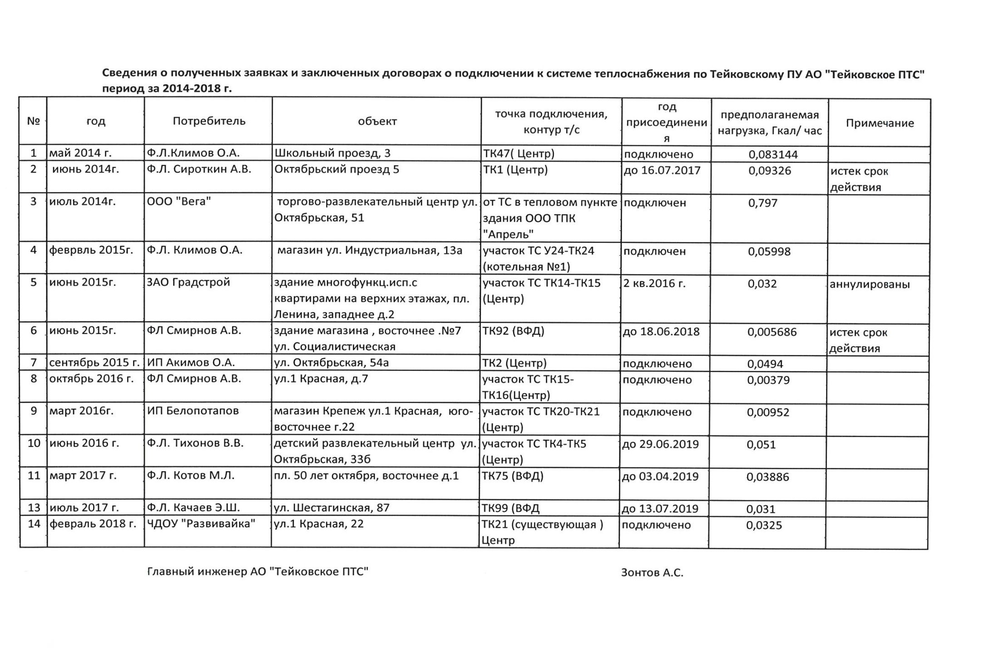

**Генеральный план** – основной вид градостроительной документации о планировании развития территории Г. Тейково Тейковского района, определяющий градостроительную стратегию и условия формирования среды жизнедеятельности. В соответствии с пунктом 1 статьи 9 Градостроительного Кодекса РФ в указанном документе определяется функциональное назначение территорий, исходя из совокупности социальных, экономических, экологических и иных факторов в целях обеспечения устойчивого развития территорий, развития инженерной, транспортной и социальной инфраструктур, обеспечения учета интересов граждан и их объединений, Российской Федерации, субъектов Российской Федерации, муниципальных образований.

## Объемы потребления теплоносителя и приросты потребления теплоносителя с разделением по видам теплопотребления в каждом расчетном элементе территориального деления на каждом этапе и к окончанию планируемого периода.

Необходимые данные по потреблению теплоносителя с разделением по видам теплопотребления в каждом расчетном элементе территориального деления, не предоставлены, либо отсутствуют.

## Потребление тепловой энергии (мощности) объектами, расположенными в производственных зонах с учетом возможных изменений производственных зон и их перепрофилирования и приросты потребления тепловой энергии (мощности) производственными объектами на каждом этапе и к окончанию планируемого периода.

К окончанию планируемого периода потребление тепловой энергии объектами, расположенными в производственных зонах, не предусматривается ввиду отсутствия рассматриваемых потребителей, расположенных в производственных зонах.

## Потребление теплоносителя объектами, расположенными в производственных зонах с учетом возможных изменений производственных зон и их перепрофилирования и приросты потребления теплоносителя производственными объектами на каждом этапе и к окончанию планируемого периода.

К окончанию планируемого периода потребление теплоносителя объектами, расположенными в производственных зонах, не предусматривается ввиду отсутствия рассматриваемых потребителей, расположенных в производственных зонах.

# Раздел Перспективные балансы располагаемой тепловой мощности источников тепловой энергии и тепловой нагрузки потребителей

## Радиус эффективного теплоснабжения, позволяющий определить условия, при которых подключение новых или увеличивающих тепловую нагрузку теплопотребляющих установок к системе теплоснабжения нецелесообразно вследствие увеличения совокупных расходов в указанной системе на единицу тепловой мощности, определяемый для зоны действия каждого источника тепловой энергии.

Более детальная прорисовка зоны действия котельной г. Тейково представлена в электронной модели на базе Графико-информационного расчетного комплекса «ТеплоЭксперт».

**ООО «Тейковская котельная»**

**Схема 1.9**

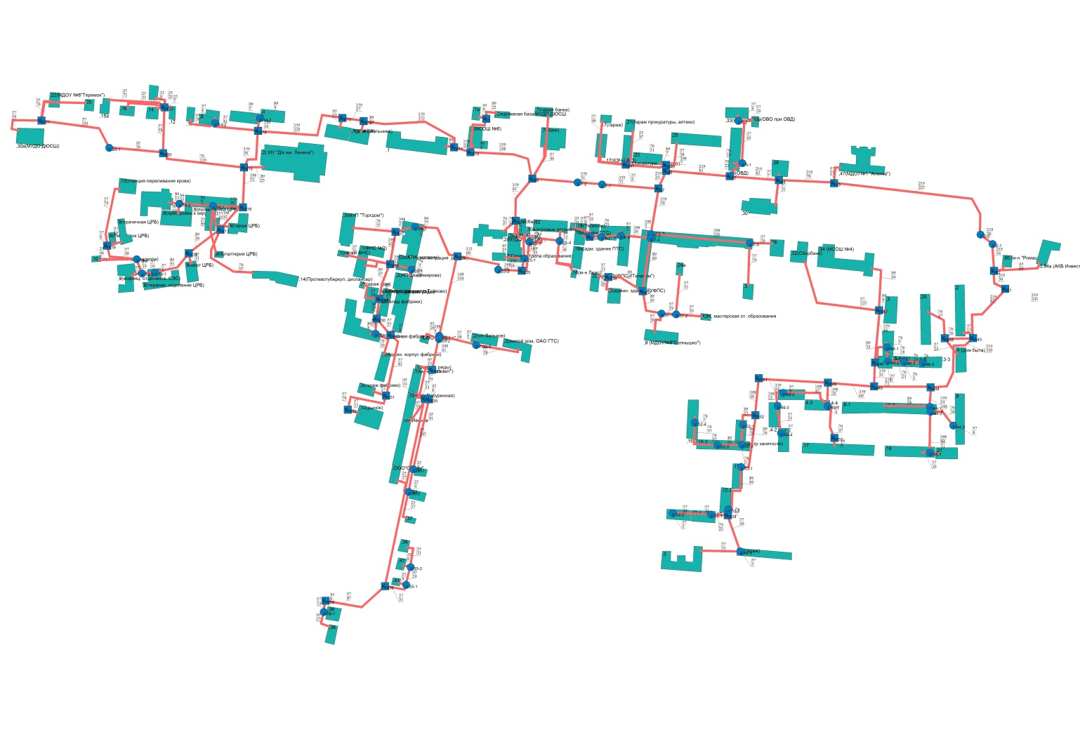

**Схема 1.10**

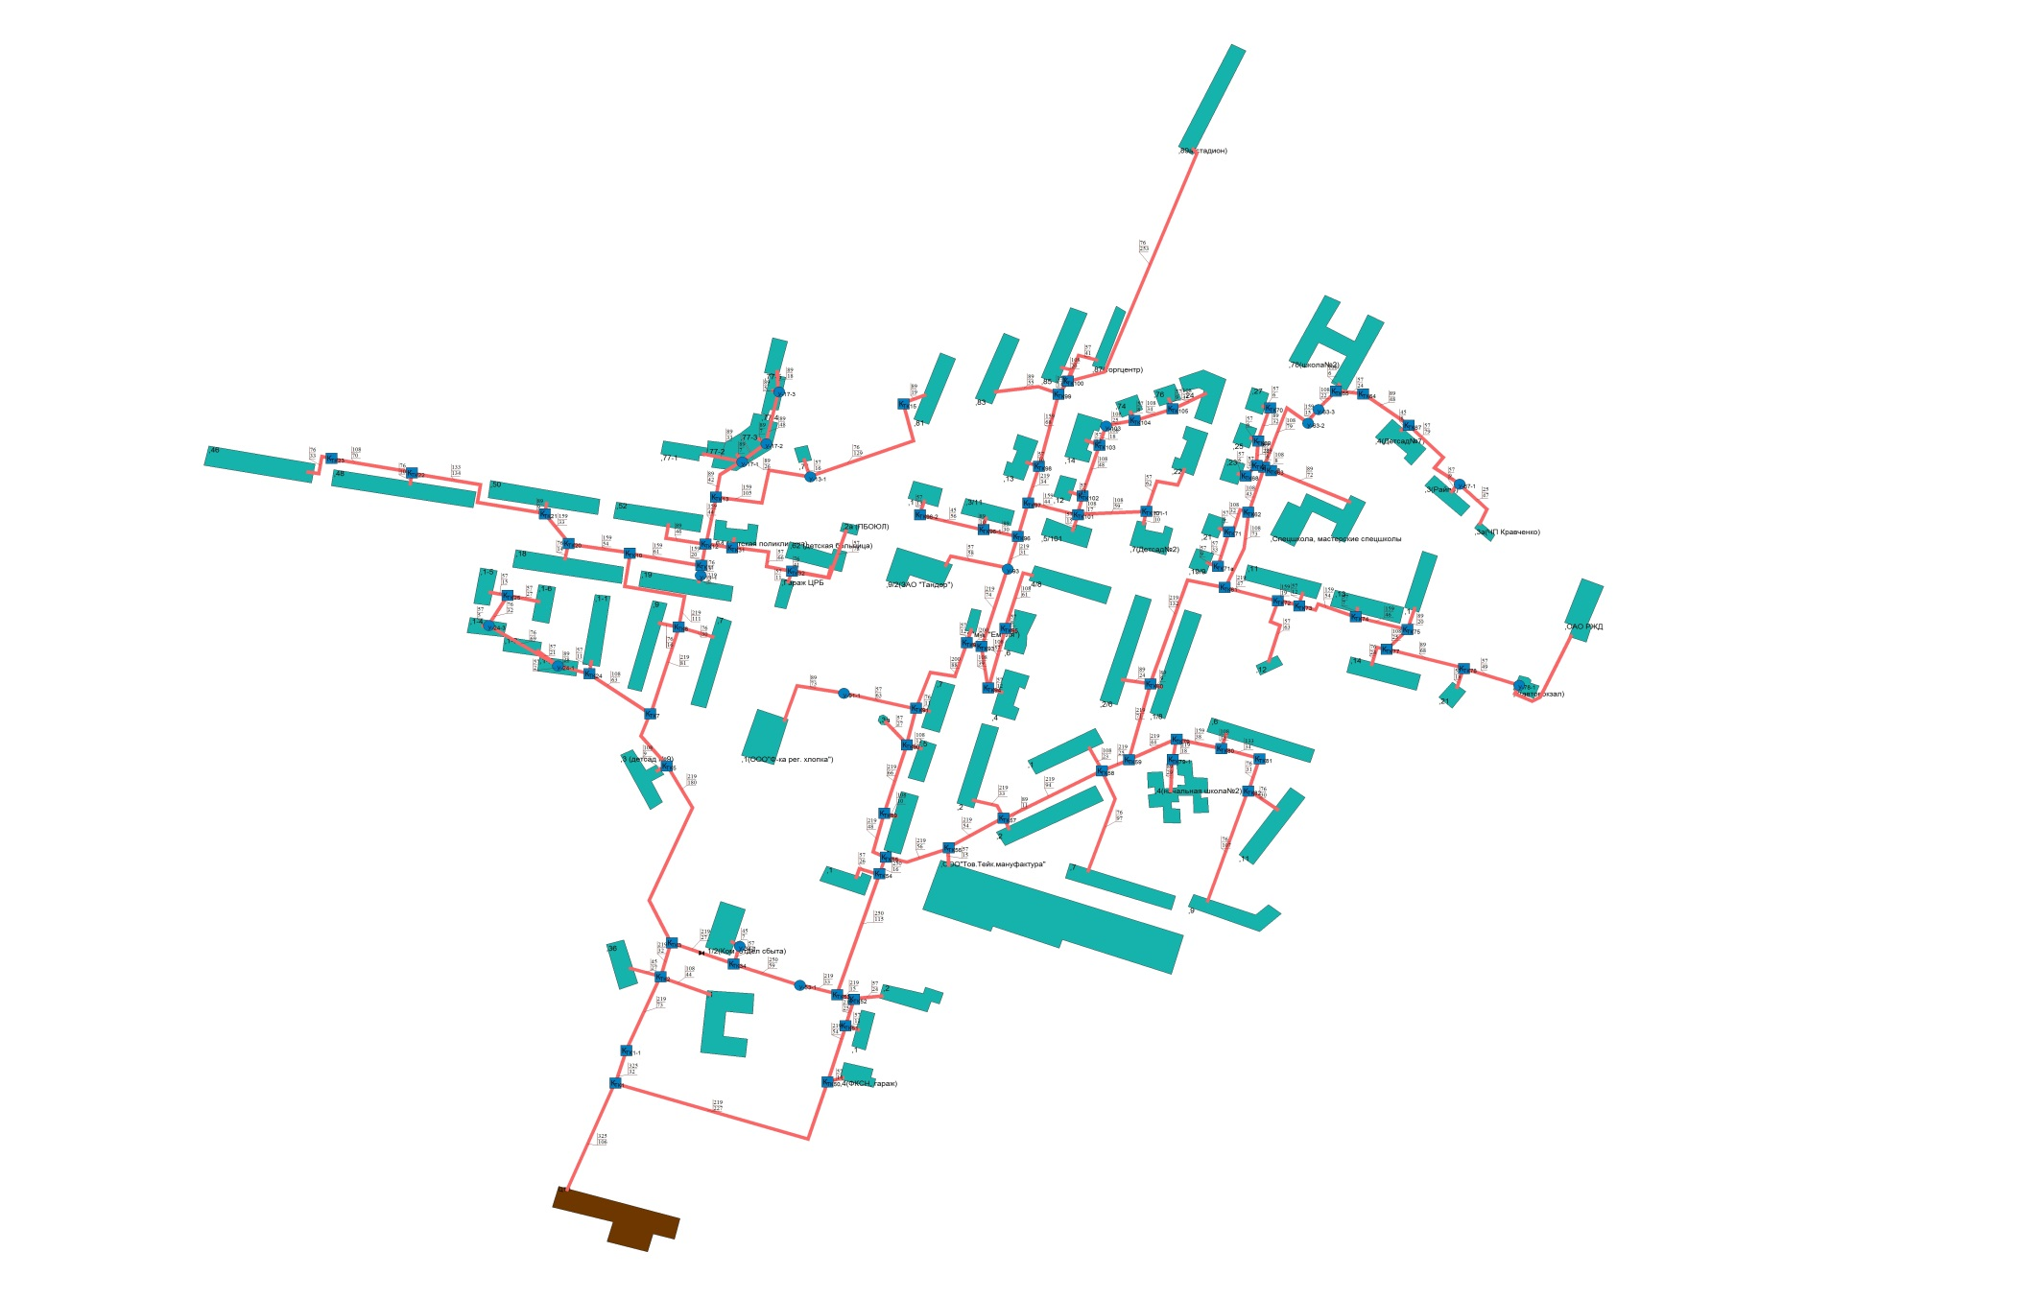

**Котельная №1**

**Схема 1.11**

**Котельная №6**

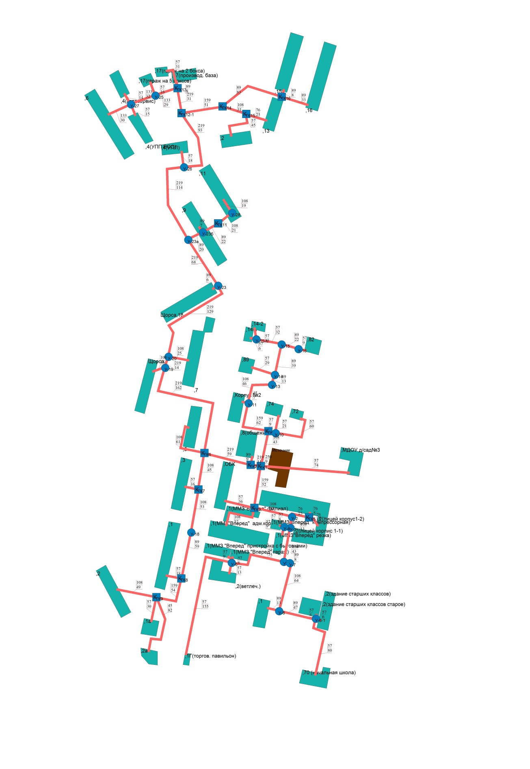

**Схема 1.12**

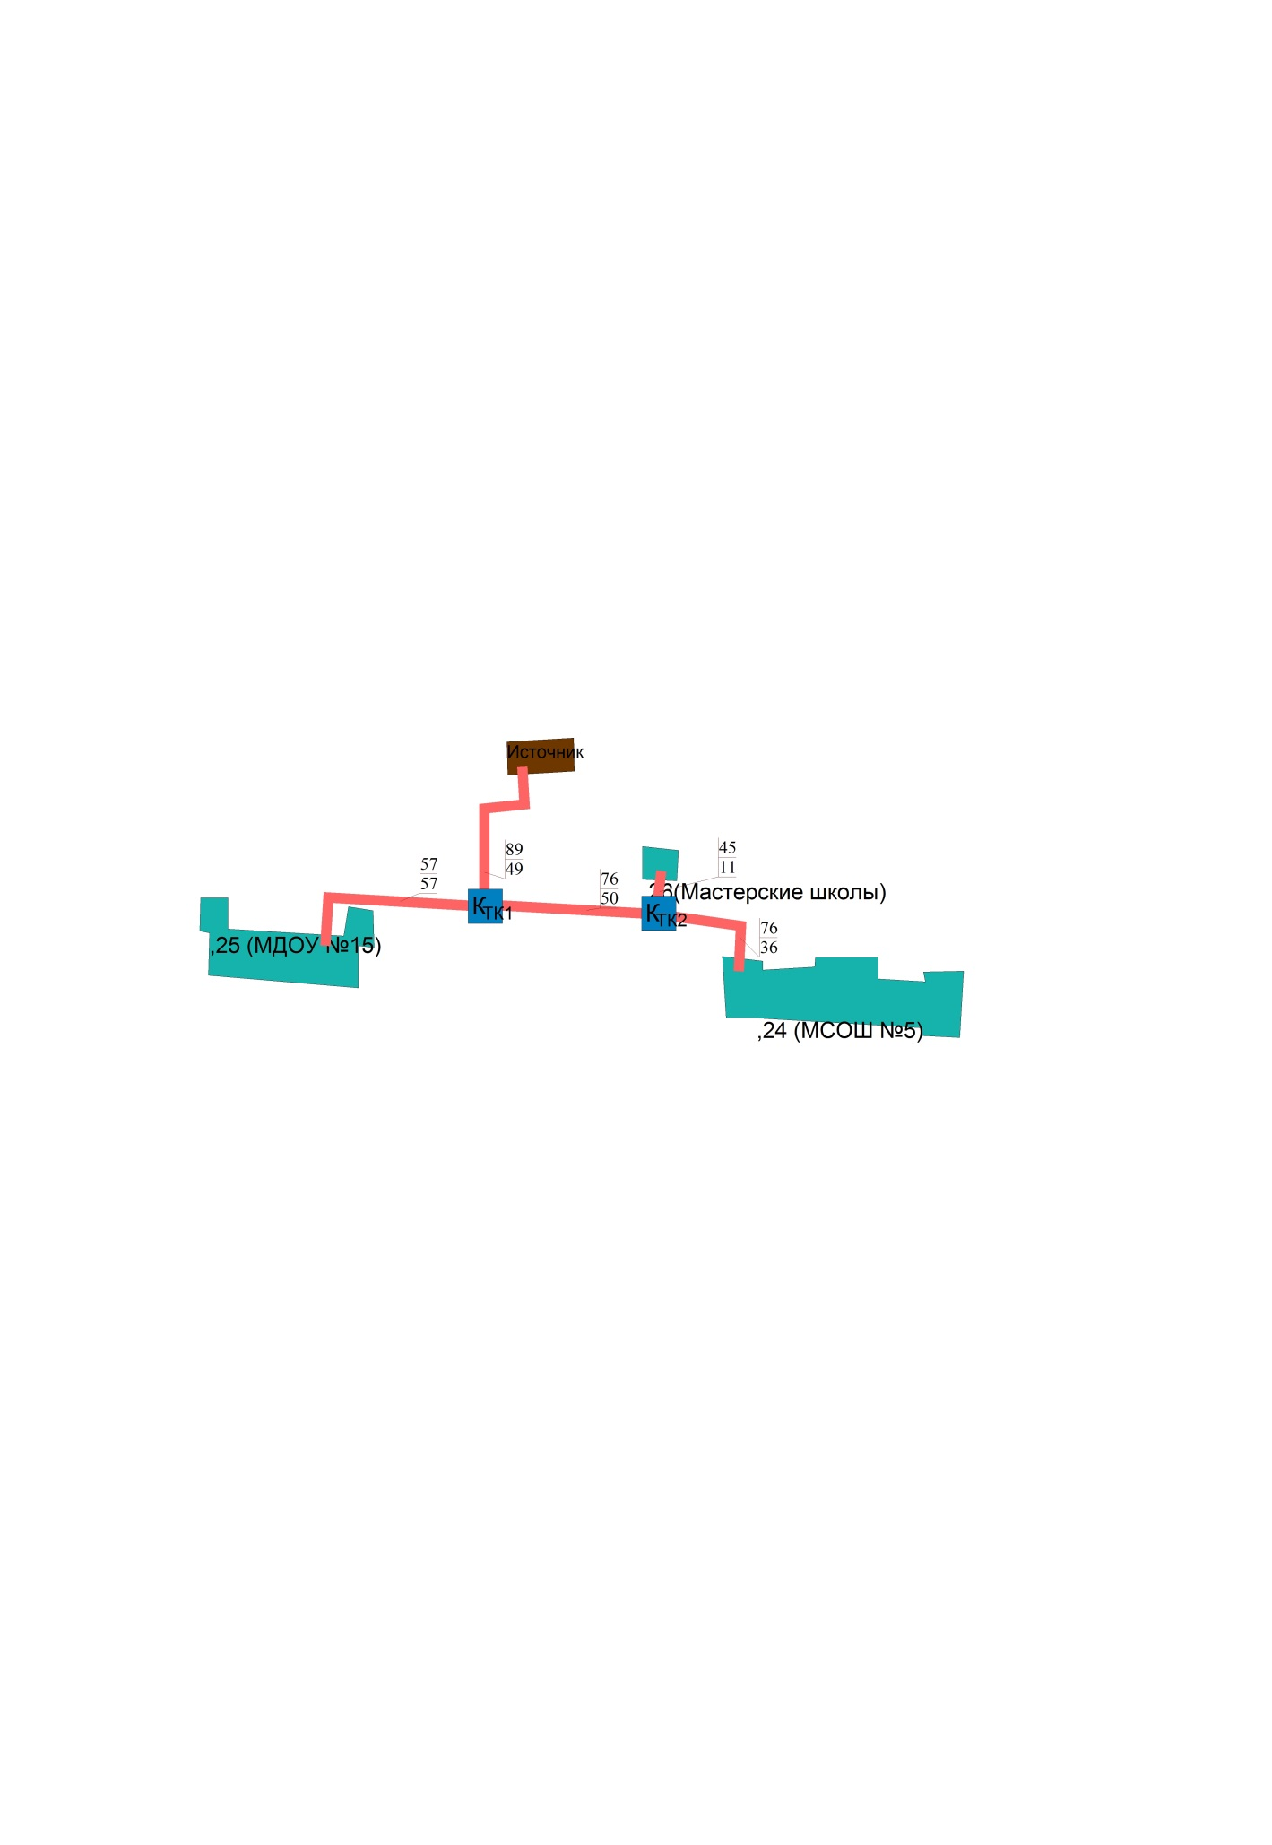

**Котельная МУП «МПО ЖКХ»**

**Схема 1.13**

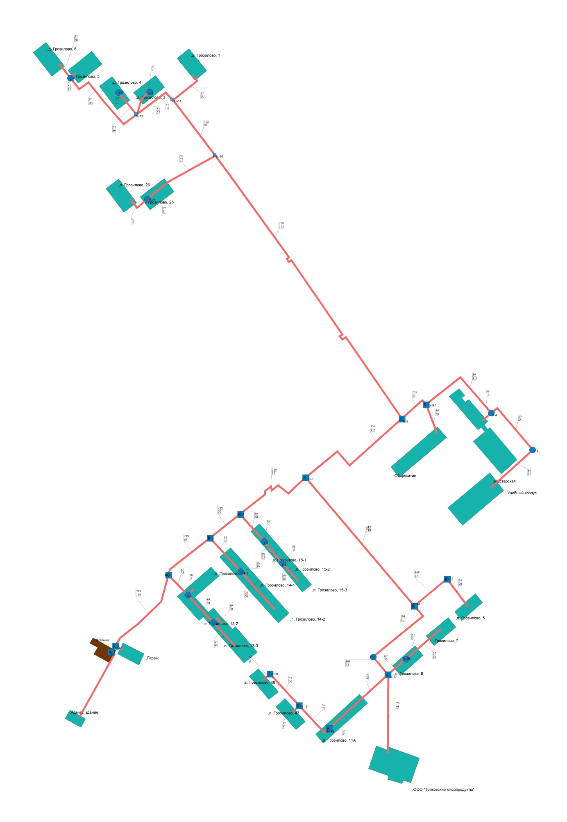

**Котельная ОАО «Агромаркет и компания»**

**Схема 1.14**

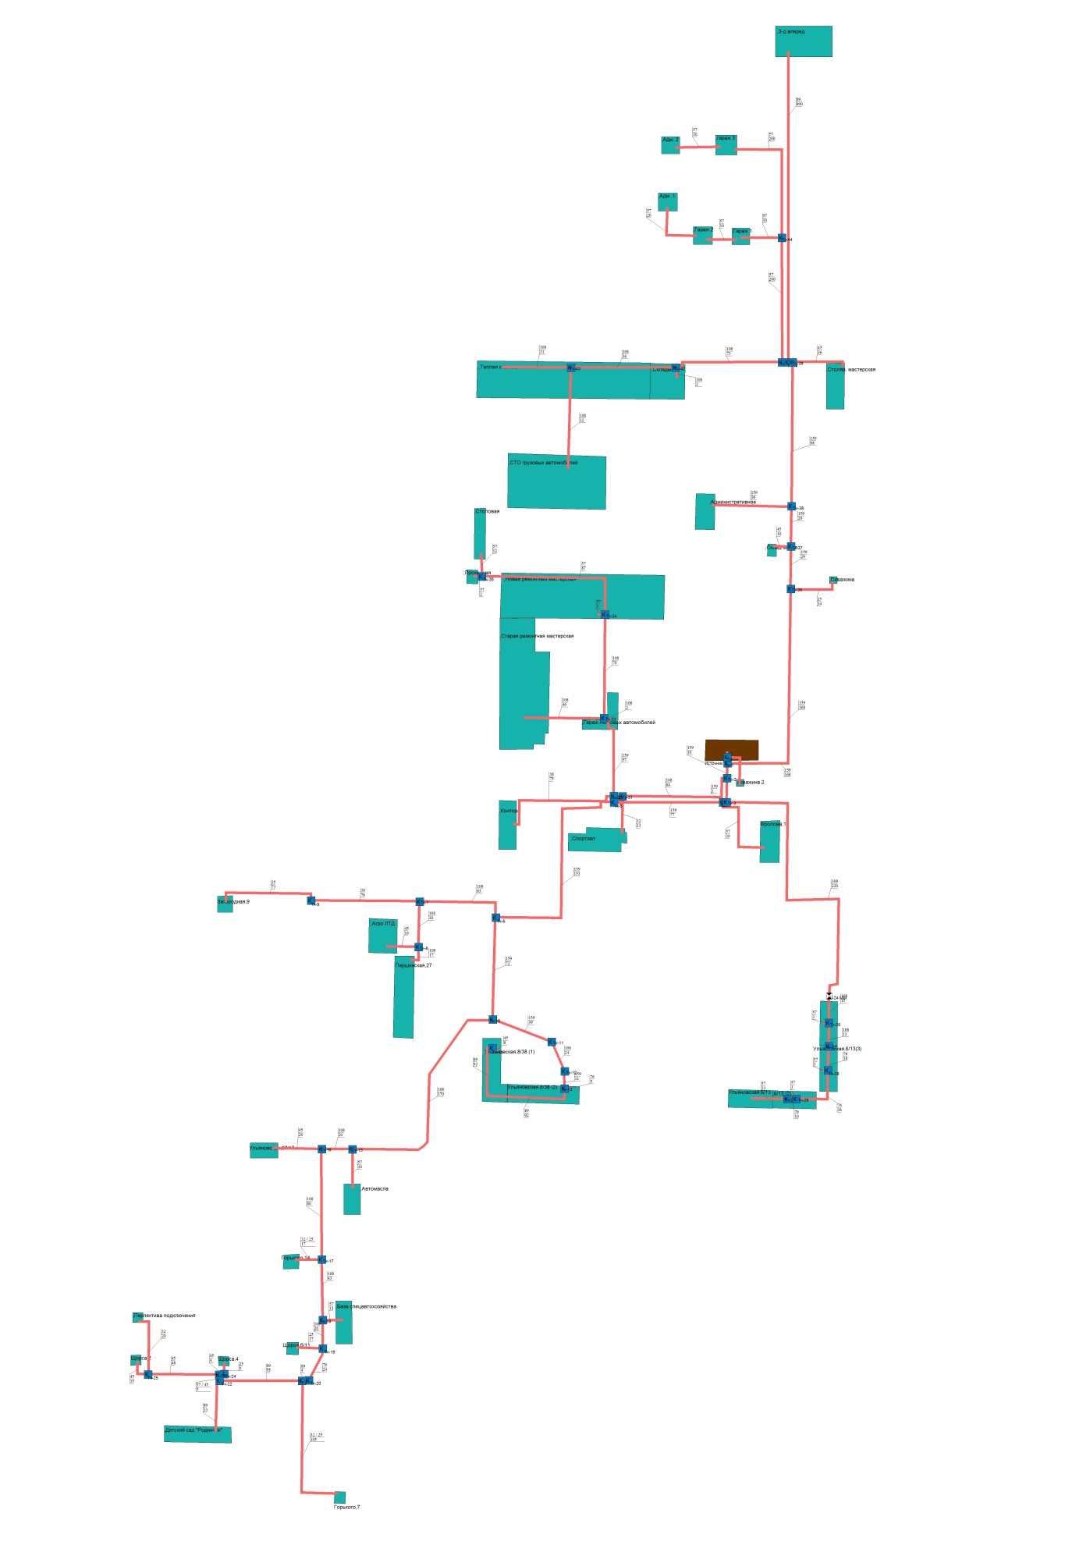

**Газовая котельная мкр. «Красные сосенки»**

**Схема 1.15**

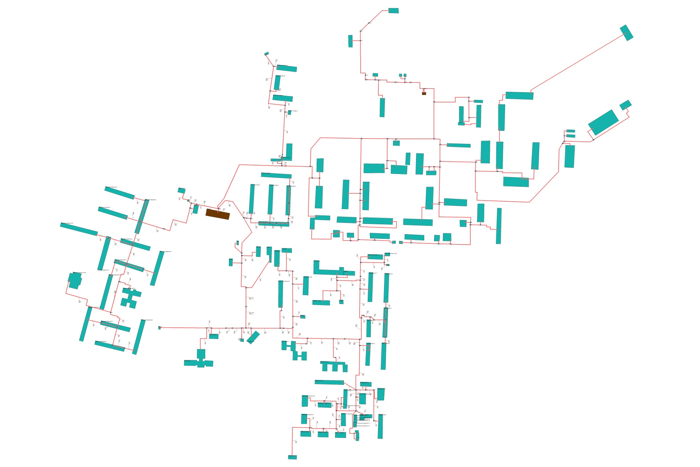

**Мазутная котельная мкр. «Красные сосенки»**

**Схема 1.16**

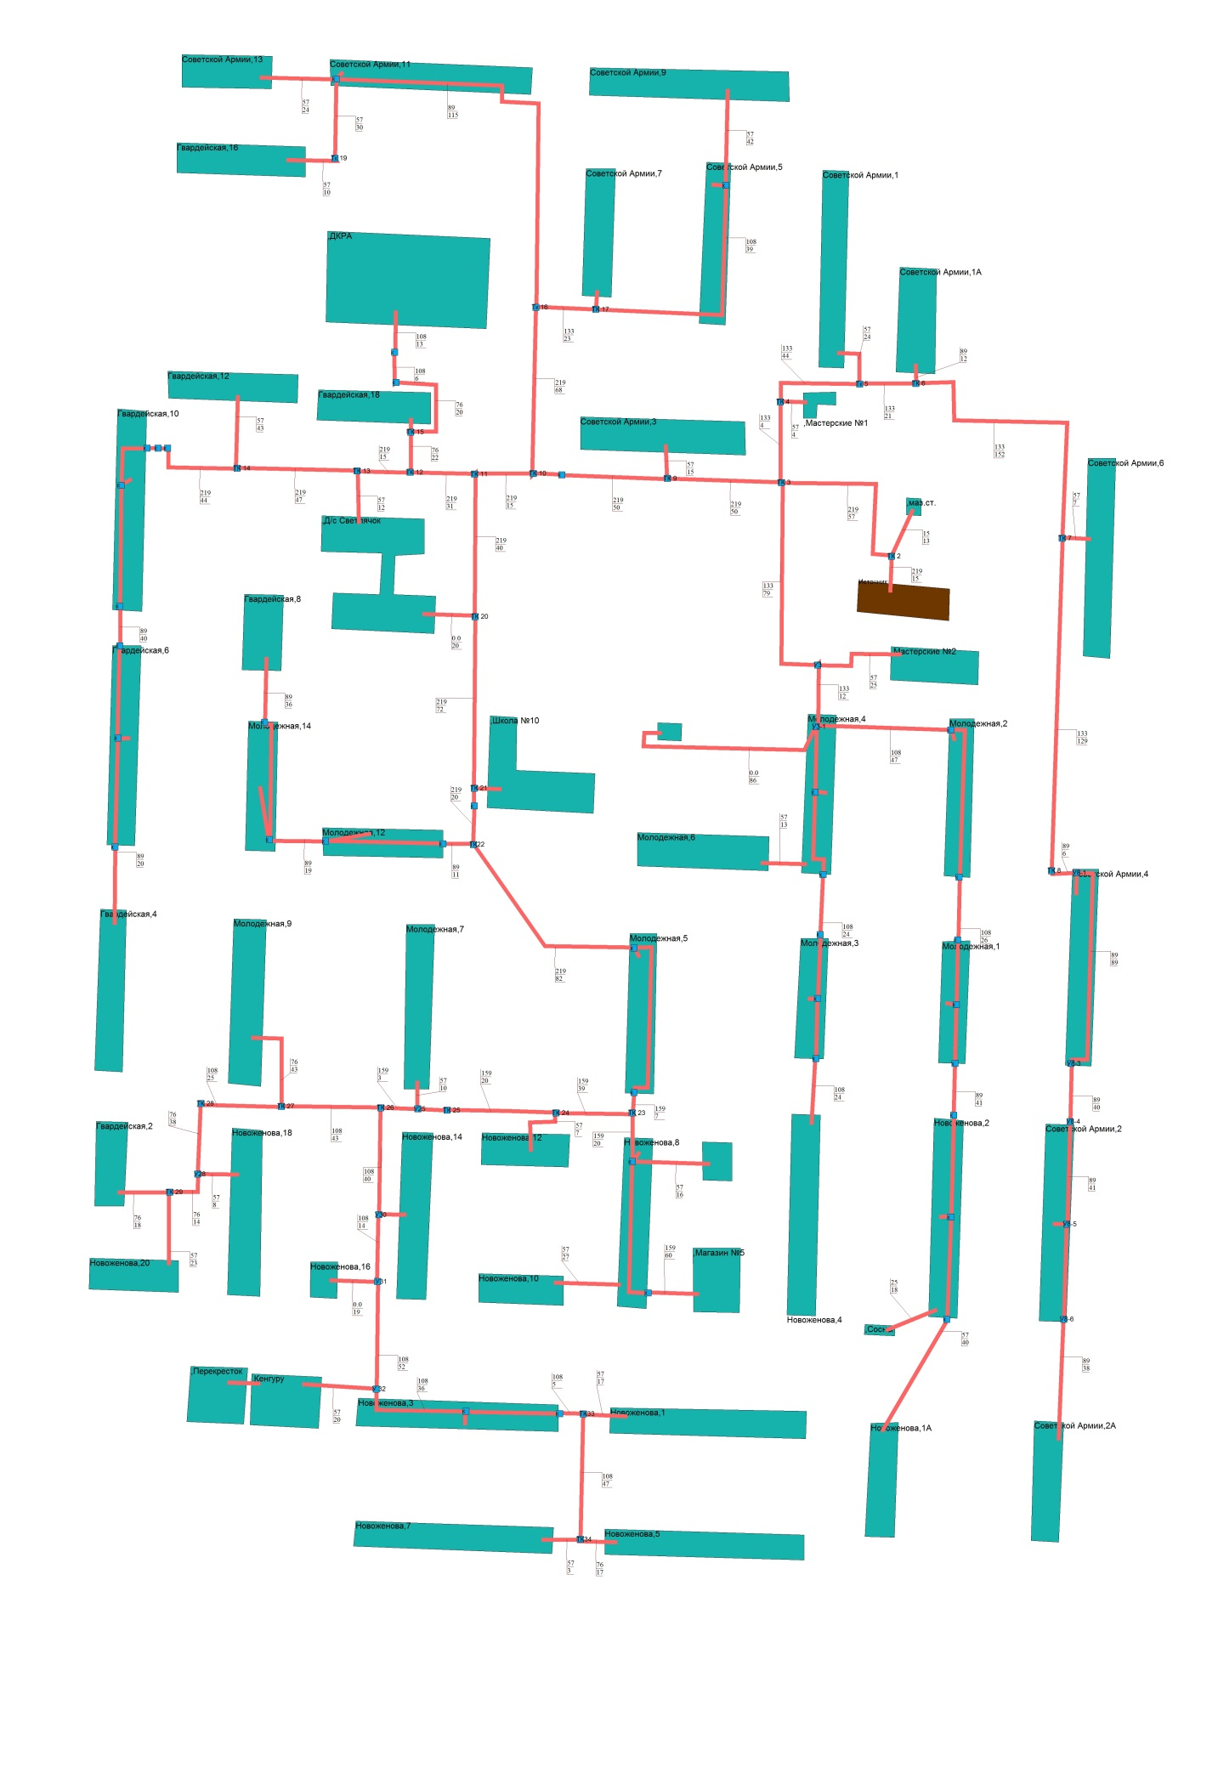

## Описание существующих и перспективных зон действия систем теплоснабжения, источников тепловой энергии, в том числе работающих на единую тепловую сеть, с выделенными (неизменными в течение отопительного периода) зонами действия.

Более детальная прорисовка зоны действия от котельной г. Тейково представлена в электронной модели на базе Графико-информационного расчетного комплекса «ТеплоЭксперт».

**Описание графико-информационного расчетного комплекса «ТеплоЭксперт»**

Функциональные возможности Графико-информационного расчетного комплекса "ТеплоЭксперт", необходимые для создания и дальнейшей эксплуатации электронной модели:

* Внесение, хранение, обработка и поддержание актуальности данных по элементам теплоэнергетических объектов
* Возможность оперативного получения персоналом информации по любым элементам объектов
* Ведение статистики ремонтов и аварий на тепловых сетях
* Вычисление нормативных и расчетных потерь
* Моделирование фактических режимов эксплуатации существующих сетей теплоснабжения
* Моделирование режимов эксплуатации  с учетом  перспективных планов  развития объектов при строительстве, модернизации и подключении новых объектов
* Выявление резервов энергосбережения и экономии топливно-энергетических ресурсов

"ТеплоЭксперт" позволяет:

1. Воссоздавать (с помощью встроенных средств редактирования) и отображать на экране компьютера схему тепловой сети, изменяя конфигурацию и добавляя новые элементы. Благодаря "оживлению" схемы, в любой момент и в любом масштабе с помощью щелчка мыши можно получить всю интересующую информацию о любом элементе схемы (участок, узел, камера, потребитель).

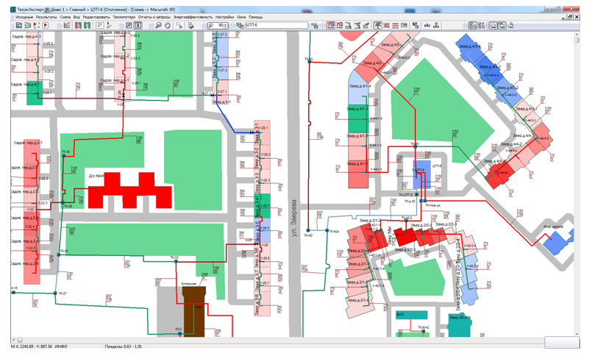

1. Моделировать реальную схему включения и сопряжения разнородных потребителей и заносить все данные по каждому из них.

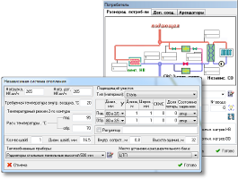

1. Устанавливать граничные параметры фактического температурного режима с отображением его в графическом или табличном виде во всем диапазоне изменения температур наружного воздуха, а также исследовать состояние системы в условиях недогрева теплоносителя на источнике теплоснабжения.

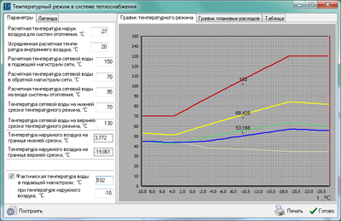

1. Получать графические и табличные данные о фактическом распределении потоков теплоносителя в ветвях и узлах системы, а так же и у потребителей при транспортировке сетевой воды при любой сложности конфигурации сетей и нескольких источниках.
2. Воспроизводить и накладывать пьезометрические графики в реальном рельефе местности по любой цепочке участков сети в разных режимах эксплуатации. В таблице, расположенной под пьезографиком, присутствуют сведения о расходах и гидравлических потерях на соответствующих участках схемы.

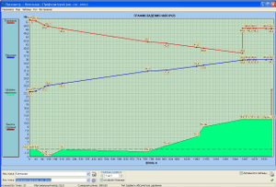

1. Предоставлять установившуюся тепловую картину у потребителей в любом режиме эксплуатации по факту установленных (или не установленных) смесительных и дроссельных наладочных устройств с выводом данных о величине установившихся при этом значений режимных параметров с учетом падения температуры теплоносителя.

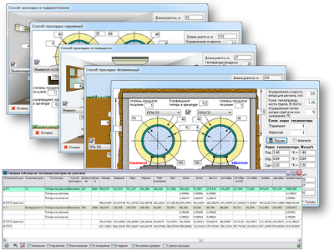

1. Отображать состояние потребителей и участков на схеме сети в цветах по интересующим Вас режимным параметрам как по факту введенных данных, так и после наладки с установкой новых, определенных системой дроссельных устройств.
2. Моделировать любые принимаемые эксплуатационные решения при условиях: смены температурного режима регулирования отпуска теплоты; присоединения или отключения тех или иных (вновь подключаемых) потребителей, ветвей и отдельных участков сети; замене одних трубопроводов на другие, а также сетевых насосов на источнике теплоснабжения ( ТЭЦ, ЦТП, ТП и т.п. ) с предоставлением данных о величинах установившихся при этом значений всех расходных и энергетических параметров в системе.

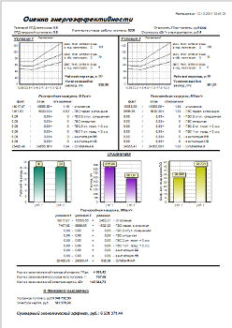

1. Производить экономическую оценку тех или иных эксплуатационных решений, проводимых непосредственно, или планируемых на будущее, ориентируясь на получаемый от этих решений экономический эффект.

Отличительными особенностями комплекса являются:

* Многопользовательский режим работы

Обеспечивает одновременную работу пользователей комплекса. Количество пользователей может варьироваться от нескольких единиц до сотен.

* Распределение прав доступа к данным и функционалу "ТеплоЭксперт"

Приложение "ТеплоЭксперт-Администратор" позволяет гибко настраивать права доступа пользователя к различным категориям данных и функциям "ТеплоЭксперт", включая назначение прав доступа к отдельным контурам схемы тепловых сетей.

* Клиент-серверная технология

"ТеплоЭксперт" представляет собой распределенное приложение на основе клиент-серверной технологии. Все ресурсоемкие задачи выполняются приложением "ТеплоЭксперт-Сервер", а результаты передаются на клиентские рабочие места.

* База данных на платформе Microsoft SQL Server

Для обеспечения надежности хранения данных, быстрого доступа к большим объемам информации и безопасности высокого уровня используется одна из передовых систем управления базами  данных MS SQL Server.

* Мультидисплейный и многооконный режим работы

Дает возможность оператору одновременно выводить интересующую его информацию, как  на несколько мониторов, так и организовывать несколько окон на главном дисплее для одновременной оценки работы интересующих участков теплосети

## Описание существующих и перспективных зон действия индивидуальных источников тепловой энергии

В России все большую популярность получает автономное и индивидуальное отопление. По сути своей это системы отопления, осуществляющие обогрев в одном отдельно взятом здании или помещении. При этом если речь идет о многоквартирном жилом доме или крупном здании административного либо коммерческого назначения, то чаще используется термин [автономное отопление](http://www.tialbur.ru/warm.html). Если же разговор о небольшом частном доме или квартире, то более уместным кажется термин индивидуальное отопление.

Основные преимущества подобных систем – большая гибкость настройки и малая инертность. При резком изменении погоды от момента запуска системы до прогрева помещения до расчетной температуры проходит не более нескольких часов. В случае с индивидуальным отоплением от получаса до часа, хотя здесь многое зависит от типа используемого котла и способа циркуляции теплоносителя в системе.

Перевод потребителей в жилых многоквартирных домах подключенных к централизованному теплоснабжению на индивидуальное теплоснабжение не предусматривается.

Перевод на индивидуальное теплоснабжение отдельных потребителей в многоквартирных домах приводит к следующим негативным последствиям:

* нарушается гидравлический режим во внутридомовой системе теплоснабжения и, как следствие, тепловой баланс всего жилого здания;
* наносится существенный вред всей отопительной системе (в частности, происходит снижение температуры в примыкающих помещениях);
* нанесение вреда экологии, вследствие, большого выброса продуктов сгорания.

# Раздел Перспективные балансы теплоносителя

## Перспективные балансы производительности водоподготовительных установок и максимального потребления теплоносителя теплопотребляющими установками потребителей.

Балансы производительности водоподготовительных установок теплоносителя для тепловых сетей сформированы по результатам сведения балансов тепловых нагрузок и тепловых мощностей источников систем теплоснабжения, после чего формируются балансы тепловой мощности источника тепловой энергии и присоединенной тепловой нагрузки в каждой зоне действия источника тепловой энергии по каждому из магистральных выводов (если таких выводов несколько) тепловой мощности источника тепловой энергии и определяются расходы сетевой воды, объем сетей и теплопроводов и потери в сетях по нормативам потерь в зависимости от вида системы ГВС. При одиночных выводах распределение тепловой мощности не требуется. Значения потерь теплоносителя в магистралях каждого источника принимаются с повышающим коэффициентом (1,05-1,1 в зависимости от химсостава исходной воды, используемой для подпитки теплосети, и технологической схемы водоочистки).

Расчет производительности ВПУ котельных для подпитки тепловых сетей в их зонах действия не производится в связи с отсутствием ВПУ на котельной.

## Перспективные балансы производительности водоподготовительных установок источников тепловой энергии для компенсации потерь теплоносителя в аварийных режимах работы систем теплоснабжения.

Для систем теплоснабжения согласно п. 6.17 СНиП 41-02-2003 «Тепловые сети» предусматривается аварийная дополнительная подпитка химически необработанной и недеаэрированной водой, расход которой принимается равным 2 % от объема воды в трубопроводах тепловых сетей и присоединенных к ним системах отопления и вентиляции.

Необходимые данные по балансам производительности водоподготовительных установок источников тепловой энергии для компенсации потерь теплоносителя в аварийных режимах работы систем теплоснабжения, не предоставлены, либо отсутствуют.

# Раздел Предложения по строительству, реконструкции и техническому перевооружению источников тепловой энергии

## Предложение по новому строительству источников тепловой энергии, обеспечивающие приросты перспективной тепловой нагрузки на вновь осваиваемых территориях поселения, городского округа, для которых отсутствует возможность передачи тепла от существующих и реконструируемых источников тепловой энергии.

Нового строительства источников теплоснабжения в г. Тейково не планируется.

## Предложение по реконструкции источников тепловой энергии, обеспечивающие приросты перспективной тепловой нагрузки в существующих и расширяемых зонах действия источников тепловой энергии.

Реконструкция источников тепловой энергии обеспечивающих приросты тепловой нагрузки в существующих и расширяемых зонах действия источников тепловой энергии, не планируется.

## Предложение по техническому перевооружению источников тепловой энергии с целью повышения эффективности работы систем теплоснабжения.

Техническое перевооружение источников тепловой энергии с целью повышения эффективности работы системы теплоснабжения, не планируется.

## Графики совместной работы источников тепловой энергии, функционирующих в режиме комбинированной выработки электрической и тепловой энергии и котельных, меры по выводу из эксплуатации, консервации и демонтажу избыточных источников тепловой энергии, а также источников тепловой энергии, выработавших нормативный срок службы, в случае, если продление срока службы технически невозможно или экономически нецелесообразно.

Совместная работа источников тепловой энергии, функционирующих в режиме комбинированной выработки электрической и тепловой энергии, не планируется.

## Меры по переоборудованию котельных в источники комбинированной выработки электрической и тепловой энергии для каждого этапа.

Переоборудованию котельных в источники комбинированной выработки электрической и тепловой энергии не планируется.

## Меры по переводу котельных, размещенных в существующих и расширяемых зонах действия источников комбинированной выработки тепловой и электрической энергии, в пиковый режим работы для каждого этапа, в том числе график перевода.

Перевод котельных, размещенных в существующих и расширяемых зонах действия источников комбинированной выработки тепловой и электрической энергии, в пиковый режим не планируется.

## Решения о загрузке источников тепловой энергии, распределении (перераспределении) тепловой нагрузки потребителей тепловой энергии в каждой зоне действия системы теплоснабжения между источниками тепловой энергии, поставляющими тепловую энергию в данной системе теплоснабжения, на каждом этапе.

Перспективная присоединенная нагрузка к окончанию планируемого периода (2032 год) по сравнению с базовым годом не изменится.

## Оптимальный температурный график отпуска тепловой энергии для каждого источника тепловой энергии или группы источников в системе теплоснабжения, работающей на общую тепловую сеть, устанавливаемый для каждого этапа, и оценку затрат при необходимости его изменения.

По данным, полученным от ресурсоснабжающей организации, по факту на котельных будет применяется температурный график 150/70 оС, 130/70 оС и 95/70 оС.

## Предложения по перспективной установленной тепловой мощности каждого источника тепловой энергии с учетом аварийного и перспективного резерва тепловой мощности с предложениями по утверждению срока ввода в эксплуатацию новых мощностей.

Перспективная установленная тепловая мощность по каждому источнику теплоснабжения с указанием сроков ввода в эксплуатацию основного оборудования представлена в пункте 2.4 данного документа.

# Раздел Предложения по строительству и реконструкции тепловых сетей

## Предложения по строительству и реконструкции тепловых сетей, обеспечивающих перераспределение тепловой нагрузки из зон с дефицитом располагаемой тепловой мощности источников тепловой энергии в зоны с резервом располагаемой тепловой мощности источников тепловой энергии (использование существующих резервов).

Строительство и реконструкция тепловых сетей, обеспечивающих перераспределение тепловой нагрузки из зон с дефицитом располагаемой тепловой мощности источников тепловой энергии в зоны с резервом располагаемой тепловой мощности источников тепловой энергии, не планируется, ввиду отсутствия таких зон.

## Предложения по строительству и реконструкции тепловых сетей для обеспечения перспективных приростов тепловой нагрузки в осваиваемых районах поселения, городского округа под жилищную, комплексную или производственную застройку.

Строительство тепловых сетей для обеспечения перспективных приростов тепловой нагрузки во вновь осваиваемых районах поселения, не планируется.

## Предложения по строительству и реконструкции тепловых сетей в целях обеспечения условий, при наличии которых существует возможность поставок тепловой энергии потребителям от различных источников тепловой энергии при сохранении надежности теплоснабжения.

Строительство и реконструкция тепловых сетей, обеспечивающие условия, при наличии которых существует возможность поставок тепловой энергии потребителям от различных источников тепловой энергии, не планируется.

## Предложения по строительству и реконструкции тепловых сетей для повышения эффективности функционирования системы теплоснабжения, в том числе за счет перевода котельных в пиковый режим работы или ликвидации котельных.

В качестве основного направления развития системы транспорта теплоносителя в г. Тейково рассматривается реконструкция тепловых сетей, выработавших свой эксплуатационный ресурс, с использованием предизолированных в заводских условиях трубопроводов с эффективными теплоизоляционными материалами (предварительно изолированным пенополиуретаном (ППУ изоляция) или с использованием пенополимерминеральной изоляции (ППМ изоляция)).

Мероприятием предусматривается поэтапная замена все участков тепловых сетей поселка, выработавших нормативный срок эксплуатации (25 лет) с использованием ППМ-изоляции .

Предлагаемое мероприятие направлено на повышение надежности системы централизованного теплоснабжения и снижение тепловых потерь при транспортировке теплоносителя..

## Предложения по строительству и реконструкции тепловых сетей для обеспечения нормативной надежности и безопасности теплоснабжения, определяемых в соответствии с методическими указаниями по расчету уровня надежности и качества поставляемых товаров, оказываемых услуг для организаций, осуществляющих деятельность по производству и (или) передаче тепловой энергии, утверждаемыми уполномоченным Правительством Российской Федерации федеральным органом исполнительной власти

Предложения по строительству и реконструкции тепловых сетей для обеспечения нормативной надежности и безопастности теплоснабжения, отсутствуют.

# Раздел Инвестиции в строительство, реконструкцию и техническое перевооружение

## Предложения по величине необходимых инвестиций в строительство, реконструкцию и техническое перевооружение источников тепловой энергии на каждом этапе.

Вложений инвестиций в новое строительство, реконструкцию и техническое перевооружение источников тепловой энергии не требуется.

## Предложения по величине необходимых инвестиций в строительство, реконструкцию и техническое перевооружение тепловых сетей, насосных станций и тепловых пунктов на каждом этапе.

Строительство, реконструкция и техническое перевооружение тепловых сетей, насосных станций и тепловых пунктов, не планируется.

## Предложения по величине инвестиций в строительство, реконструкцию и техническое перевооружение в связи с изменениями температурного графика и гидравлического режима работы системы теплоснабжения.

Строительство, реконструкция и техническое перевооружение в связи с изменениями температурного графика и гидравлического режима работысистемы теплоснабжения, не планируется.

# Раздел Решение об определении единой теплоснабжающей организации (организаций)

Единая теплоснабжающая организация в системе теплоснабжения (далее – ЕТО) - теплоснабжающая организация, которая определяется в схеме теплоснабжения федеральным органом исполнительной власти, уполномоченным Правительством Российской Федерации на реализацию государственной политики в сфере теплоснабжения, или органом местного самоуправления на основании критериев и в порядке, которые установлены правилами организации теплоснабжения, утвержденными Правительством Российской Федерации.

После внесения проекта схемы теплоснабжения на рассмотрение теплоснабжающие и/или теплосетевые организации должны обратиться с заявкой на признание в качестве ЕТО в одной или нескольких из определенных зон деятельности. Решение о присвоении организации статуса ЕТО в той или иной зоне деятельности принимает для поселений, городских округов с численностью населения пятьсот тысяч человек и более, в соответствии с ч.2 ст.4 Федерального закона №190 «О теплоснабжении» и п.3. Правил организации теплоснабжения в Российской Федерации, утвержденных постановлением Правительства РФ №808 от 08.08.2012 г., федеральный орган исполнительной власти, уполномоченный на реализацию государственной политики в сфере теплоснабжения (Министерство энергетики Российской Федерации).

Определение статуса ЕТО для проектируемых зон действия планируемых к строительству источников тепловой энергии должно быть выполнено в ходе актуализации схемы теплоснабжения, после определения источников инвестиций.

Обязанности ЕТО определены постановлением Правительства РФ от 08.08.2012 № 808 «Об организации теплоснабжения в Российской Федерации и о внесении изменений в некоторые законодательные акты Правительства Российской Федерации» (п. 12 Правил организации теплоснабжения в Российской Федерации, утвержденных указанным постановлением). В соответствии с приведенным документом ЕТО обязана:

• заключать и исполнять договоры теплоснабжения с любыми обратившимися к ней потребителями тепловой энергии, теплопотребляющие установки которых находятся в данной системе теплоснабжения, при условии соблюдения указанными потребителями выданных им в соответствии с законодательством о градостроительной деятельности технических условий подключения к тепловым сетям;

* заключать и исполнять договоры поставки тепловой энергии (мощности) и (или) теплоносителя в отношении объема тепловой нагрузки, распределенной в соответствии со схемой теплоснабжения;
* заключать и исполнять договоры оказания услуг по передаче тепловой энергии, теплоносителя в объеме, необходимом для обеспечения теплоснабжения потребителей тепловой энергии, с учетом потерь тепловой энергии, теплоносителя при их передаче.

Границы зоны деятельности ЕТО в соответствии с п. 19 Правил организации теплоснабжения в Российской Федерации могут быть изменены в следующих случаях:

* подключение к системе теплоснабжения новых теплопотребляющих установок, источников тепловой энергии или тепловых сетей, или их отключение от системы теплоснабжения;
* технологическое объединение или разделение систем теплоснабжения.

Сведения об изменении границ зон деятельности единой теплоснабжающей организации, а также сведения о присвоении другой организации статуса единой теплоснабжающей организации подлежат внесению в схему теплоснабжения при ее актуализации.

В случае, если в отношении одной зоны деятельности единой теплоснабжающей организации подано более одной заявки на присвоение соответствующего статуса от лиц, соответствующих критериям, установленным в пункте 11 настоящих Правил, статус единой теплоснабжающей организации присваивается организации, способной в лучшей мере обеспечить надежность теплоснабжения в соответствующей системе теплоснабжения.

Способность обеспечить надежность теплоснабжения определяется наличием у организации технических возможностей и квалифицированного персонала по наладке, мониторингу, диспетчеризации, переключениям и оперативному управлению гидравлическими режимами.

Окончательное решение по выбору Единой теплоснабжающей организации остается за органами исполнительной и законодательной власти, после проработки тарифных последствий для населения.

Раздел Решения по бесхозяйным тепловым сетям

К 2017 году в г. Тейково бесхозяйные тепловые сети не выявлены.